Hoja de Especificación
Intercambiador de calor de placas y juntas
Especificaciones generales:
- El suministrador del intercambiador de placas será Alfa Laval o similar.
- El suministrador facilitará planos 2D y 3D, y manual de instrucciones en idioma local para cada intercambiador.
- Todos los intercambiadores se fabricarán en plantas con certificación medioambiental de acuerdo con ISO 14001.
- Todos los intercambiadores se someterán a prueba de presión antes de su envío. La prueba será de 30 minutos y se hará a ambos lados del intercambiador.

Especificaciones del bastidor:
- La placa de bastidor tendrá pernos de brida o casquillos roscados en las conexiones.
- Las conexiones de rosca externa no estarán soldadas a la placa de presión.
- Las placas de bastidor y de presión dispondrán de aberturas lateras inclinadas para el alojamiento de los pernos de apriete (en lugar de orificios perforados en el bastidor) para reducir el espacio requerido, facilitar y hacer más seguras las labores de mantenimiento. Pulse para vídeo.
- Las placas de bastidor y de presión, los pernos y tuercas de apriete y los casquillos de las conexiones están marcados con el número de colada para su completa trazabilidad.
- Las placas de presión y de bastidor tendrán orificios de izado en las esquinas superiores.
- El equipo se podrá suministrar con pies de apoyo montados para su fijación frontal y trasera.
- Para equipos con conexiones de 150 mm y superiores:
  - Los pernos de apriete principales irán equipados con cajas de rodamientos para facilitar la apertura y cierre del intercambiador. Pulse para vídeo
  - La placa de presión tendrá un rodillo deslizante de acero inoxidable sobre la barra guía para permitir una fácil apertura y cierre del equipo. Pulse para vídeo
  - Los pernos de apriete tendrán arandelas de bloqueo para permitir una fácil apertura y cierre por una única persona. Pulse para vídeo
  - Los pernos de apriete tendrán cabezas fijas. Pulse para vídeo
  - Los pernos de apriete dispondrán de cubiertas de plástico para proteger las roscas. Pulse para vídeo

Detalles específicos de las placas:
- El material de las placas en contacto con los fluidos será acero inoxidable 316 o 304 en función de las características de los fluidos. Para instalaciones con agua de mar el material será Titanio.
- Las placas tendrán un diseño eficiente del área de distribución de caudal, para asegurar la utilización de la potencia de bombeo en conseguir la máxima eficiencia de intercambio térmico. Esto ayudará a reducir el área de intercambio térmico y evitará que haya zonas muertas, lo que alargará los tiempos de operación del equipo. Pulse para vídeo
- Todas las placas serán prensadas en una solo etapa para asegurar un espesor uniforme, evitar puntos débiles y permitir con precisión un correcto asiento de las juntas en su acanaladura. Esto permite al paquete de placas resistir mejor a golpes de presión, vibraciones, fatiga y altas presiones de operación y presiones diferenciales. Pulse para vídeo
- Las placas no tendrán orificios de sujeción para las juntas.
- Todas las placas estarán marcadas con el número de colada para su completa trazabilidad.
- Las conexiones de entrada y salida del fluido estarán posicionadas en paralelo y no en diagonal, para facilitar la instalación.
- Todas las placas se lavarán tras su prensado, para evitar que aceite depositado reduzca su eficiencia de intercambio.
- Para equipos con conexiones de 150 mm y superiores:
  - Cada placa incorporará un sistema de alineamiento de 5 puntos que permita colocar de una manera precisa las placas en el bastidor, evitando movimientos laterales de las placas al someterlas a presión. El sistema de alineamiento de 5 puntos permite también un sellado superior a lo largo de todo el paquete de placas, y facilita el cierre del intercambiador tras una operación de servicio o mantenimiento. Pulse para vídeo

Especificación de juntas:
- Las juntas no se pegarán en las placas.
- El material de juntas será NBR para temperaturas iguales o inferiores a 120ºC, EPDM para temperaturas iguales o inferiores a 150º
- Todas las juntas estarán confinadas en su asiento correspondiente.
- Las juntas tendrán un perfil de tipo “tejado” o acanalado para asegurar el máximo sellado.
- El perfil de la junta se particularizará para cada tipo de placa y espesor, para favorecer una mayor vida útil de las juntas y de las placas. Pulse para vídeo
- Todas las juntas se marcarán con un código de colores de tal forma que sea posible identificar su material desde el exterior del intercambiador ensamblado.

Especificación AHRI:
- Los intercambiadores de placas tendrán certificación AHRI de acuerdo con el programa de certificación de AHRI para intercambiadores Líquido-Líquido. Las especificaciones del intercambiador seleccionado serán verificadas y registradas por AHRI antes de su compra

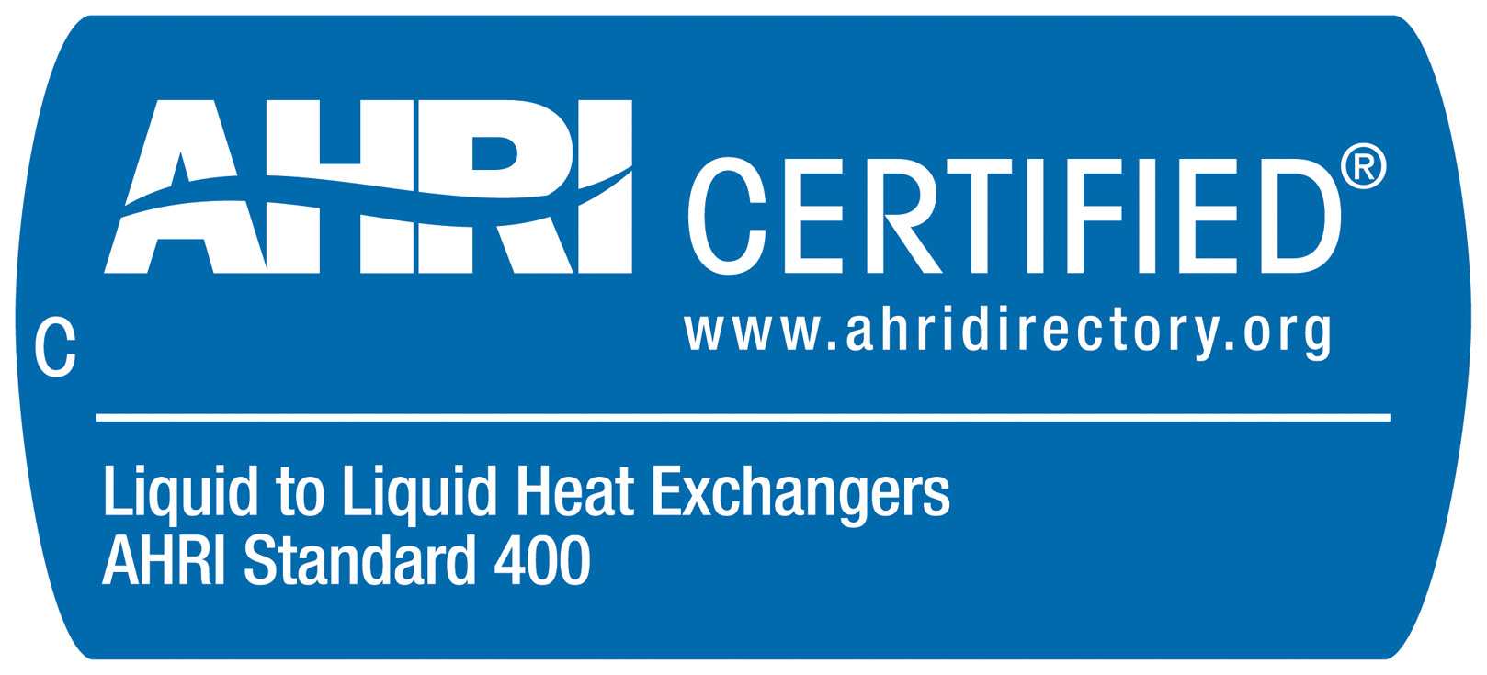

http://www.ahrinet.org

